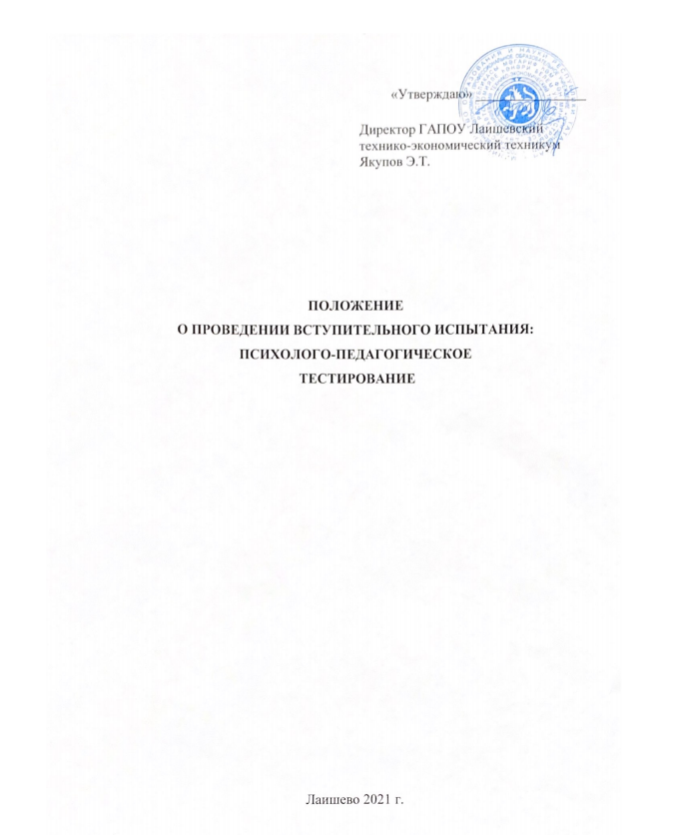
1. Общие положения

1.1. Настоящее Положение о проведении вступительного испытания психологической направленности для поступающих в Государственное автономное профессионального образовательного учреждения «Лаишевский технико-экономический техникум» (далее по тексту – Положение) разработано в соответствии с:
- Федеральным законом от 29.12.2012 № 273-ФЗ «Об образовании в Российской Федерации»;
- Приказом Министерства образования и науки Российской Федерации от 30.12.2013 № 1422 «Об утверждении перечня вступительных испытаний при приёме на обучение по образовательным программам среднего профессионального образования по профессиям и специальностям, требующим у поступающих наличия определённых творческих способностей физических и (или) психологических качеств»;
- Приказом Министерства образования и науки Российской Федерации от 23.01.2014 № 36 «Об утверждении Порядка приёма на обучение по образовательным программам среднего профессионального образования»;
- Письмом Министерства образования Российской Федерации от 18.12.2000 №16-51-331ин/16-13 «Рекомендации по организации деятельности приёмных, предметных экзаменационных и апелляционных комиссий образовательных учреждений среднего профессионального образования».
1.2. Положение регламентирует проведение вступительных испытаний для поступающих в Государственное автономное профессиональное образовательное учреждение «Лаишевский технико-экономический техникум» (далее по тексту – Техникум).
1.3. Вступительное испытание психологической направленности проводятся по образовательным программам среднего профессионального образования по специальности 40.02.02 Правоохранительная деятельность.
1.4. Основные требования к организации и проведению вступительного испытания психологической направленности для поступающих в Техникум определены Методическими материалами для психолого-педагогического сопровождения вступительных испытаний психологической направленности.
1.5. Целью вступительного испытания психологической направленности для поступающих в Техникум является оценка степени пригодности поступающих к классу правоохранительных специальностей. В рамках развивающей модели – выявление психологической готовности поступающего к профессиональному самоопределению: мотивационной, когнитивно-личностной, эмоциональной.
1.6. Вступительное испытание психологической направленности основывается на нормах и законах психического развития человека (Л.С. Выготский, Д.Б. Эльконин – развивающая концепция психологического сопровождения выбора профессии), характерных для жизненного периода выбора профессии, становления нового уровня развития самосознания и самооценки, формирования мировоззрения, личностного и профессионального самоопределения.
1.7. Расписание вступительных испытаний психологической направленности составляет ответственный секретарь приёмной комиссии, утверждает председатель приёмной комиссии.
1.8. При проведении вступительного испытания психологической направленности учитываются особенности проведения вступительного испытания для лиц с ограниченными возможностями здоровья.

2. Порядок и организация проведения вступительного испытания психологической направленности

2.1. Основным методом социально-психологического изучения личности, рекомендованным Методическими материалами для психолого-педагогического сопровождения вступительных испытаний психологической направленности является тестирование когнитивно-личностной готовности поступающего к профессиональному самоопределению.
2.2. Материалы вступительных испытаний психологической направленности составляются ежегодно, утверждается председателем приёмной комиссии не позднее, чем за 1 (один) месяц до начала вступительных испытаний.
2.3. Результаты вступительных испытаний оцениваются по зачетной системе. Успешно прошедшим вступительное испытание психологической направленности считается поступающий, явившийся в указанную дату и время, и принявший в нем участие – вступительное испытание «зачтено». Не прошедшим вступительное испытание психологической направленности считается поступающий, не явившийся в указанную дату и время или отказавшийся принять в нём участие – вступительное испытание «не зачтено».
2.4. Результаты вступительного испытания в баллах фиксируются в Бланке подсчета баллов результатов вступительного испытания психологической направленности (далее – Бланк подсчёта баллов) и удостоверяются подписями председателя Приёмной комиссии, членами комиссии (Приложение 1). Балльные оценки по результатам прохождения вступительного испытания психологической направленности выставляются на основании указанных стандартизированных тестовых методик, их интерпретация является конфиденциальной информацией.
2.5. При решении поступающего забрать из Техникума оригиналы документов личного дела, оригинал Бланка подсчета баллов поступающему не выдается.
2.6. По результатам вступительных испытаний группы составляется сводная ведомость (Приложение 2). Сводная ведомость удостоверяется подписями председателя приёмной комиссии, ответственного секретаря приёмной комиссии. Выводы по результатам вступительного испытания носят рекомендательный характер и являются строго конфиденциальной информацией. Сводная ведомость передается в приёмную комиссию на бумажных носителях, копирование сводной ведомости запрещено.
2.7. Хронология вступительного испытания психологической направленности:
- ответственный секретарь приёмной комиссии определяет дату и время вступительного испытания психологической направленности в соответствии с утвержденным расписанием, обеспечивает информирование поступающего о дате, времени и месте вступительных испытаний;
- поступающий является на вступительное испытание психологической направленности в указанную дату и время (при себе обязан иметь документ, удостоверяющий личность);
- председатель и члены экзаменационной комиссии объявляют цель мероприятия, объясняют порядок его проведения, сроки (до пяти рабочих дней) и условия получения копии Бланка подсчёта результатов;
- на проведение вступительного испытания психологической направленности отводится 50 минут.
2.8. Условия и материально-техническое оснащение при организации вступительного испытания психологической направленности:
- место проведения – учебная аудитория Техникума, отвечающая нормам СанПиН. Время проведения: с 9.00 до 16.00;
- форма проведения – групповая (до 12 человек);
- вступительное испытание может проводиться в письменной форме с использованием информационных технологий;
- материалы вступительных испытаний могут тиражироваться в необходимом количестве, каждый из комплектов опечатывается и хранится как документ строгой отчетности в приёмной комиссии Техникума;
- необходимое оборудование – бланки анкет, опросников, ответов, регистрации результатов, ключи обработки, ведомости;
- техническое оснащение – ПК по количеству поступающих в группе (при использовании электронных версий методик исследования).
2.11. Экзаменационная комиссия для проведения вступительных испытаний психологической направленности создается ежегодно приказом директора Техникума.

3. Заключительные положения

3.1. Бланки подсчёта результатов хранятся в личном деле поступающего.
3.2. Сводная ведомость результатов вступительного испытания психологической направленности хранится как документ строгой отчетности у председателя приёмной комиссии.
3.3. Настоящее Положение действует до принятия нового положения или внесения в него изменений и (или) дополнений.

Приложение 1 к Положению о проведении
вступительного испытания психологической направленности в ГАПОУ «Лаишевский технико-экономический техникум»

Бланк подсчёта баллов
результатов вступительного испытания психологической направленности

ФИО:

Дата рождения: Дата заполнения:
Специальность:
__________________________________________________ ____________________
____________________ Правоохранительная деятельность

№ | Используемая методика | Набранное количество баллов
1 | Методика №1
2 | Методика №2
Всего

Результат вступительного испытания – ______________________

Председатель приёмной комиссии _____________/________________/

Ответственный секретарь _____________/________________/

« ___» ________________ 2021 г.
Приложение 2 к Положению о проведении
вступительного испытания психологической направленности ГАПОУ «Лаишевский технико-экономический техникум»

СВОДНАЯ ВЕДОМОСТЬ
результатов вступительного испытания психологической направленности Группа № ____ специальность _______________

№ | ФИО поступающего | Количество набранных баллов | Результат вступительного испытания
1.
2.
3.
4.
5.
6.
7.
8.
9.
10.
11.
12.
13.
14.
15.
16.
17.
18.
19.
20.

Всего обследовано _______чел.

Вступительное испытание «зачтено» ________________ Вступительное испытание «не зачтено» ________________

Председатель приёмной комиссии ______________/ __________/ Ответственный секретарь _____________/ ___________/
« ___» ________________ 2021 г.

